Muhammad Rizky Cavendio-20051397011

Gambar output

Proses menginput data mahasiswa dan memanggil data. Ketika data dipanggil pertama muncul nama andi, budi, dan chandra.

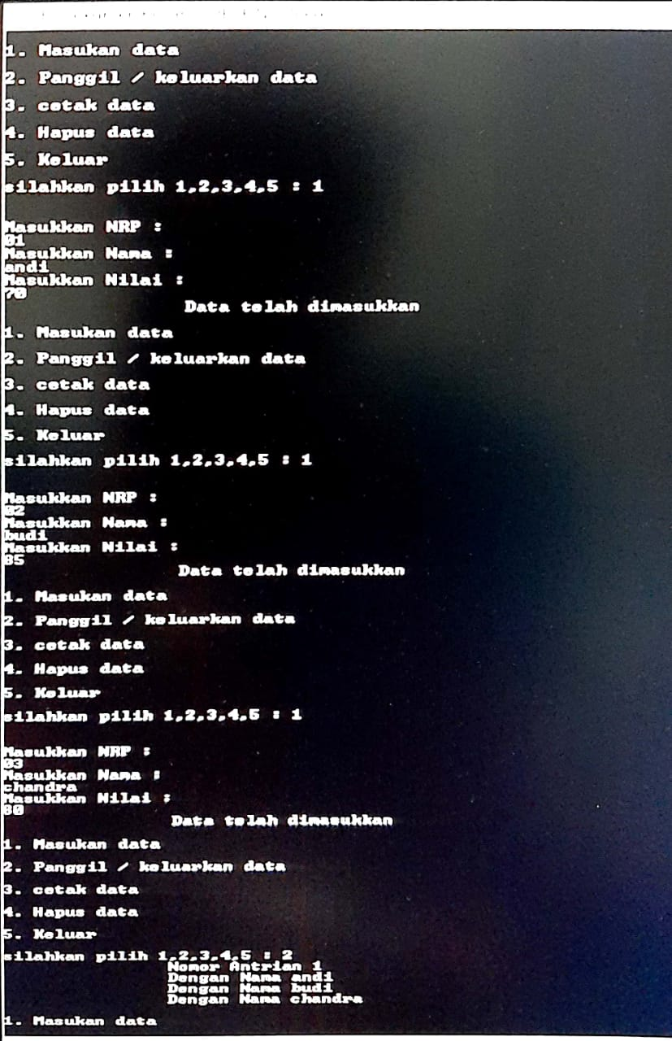

Proses menginput data dan memanggil data 2x. Pemanggilan kedua muncul nama budi, chandra, didik, dan edi. Pemanggilan ketiga muncul nama chandra, didik, dan edi.

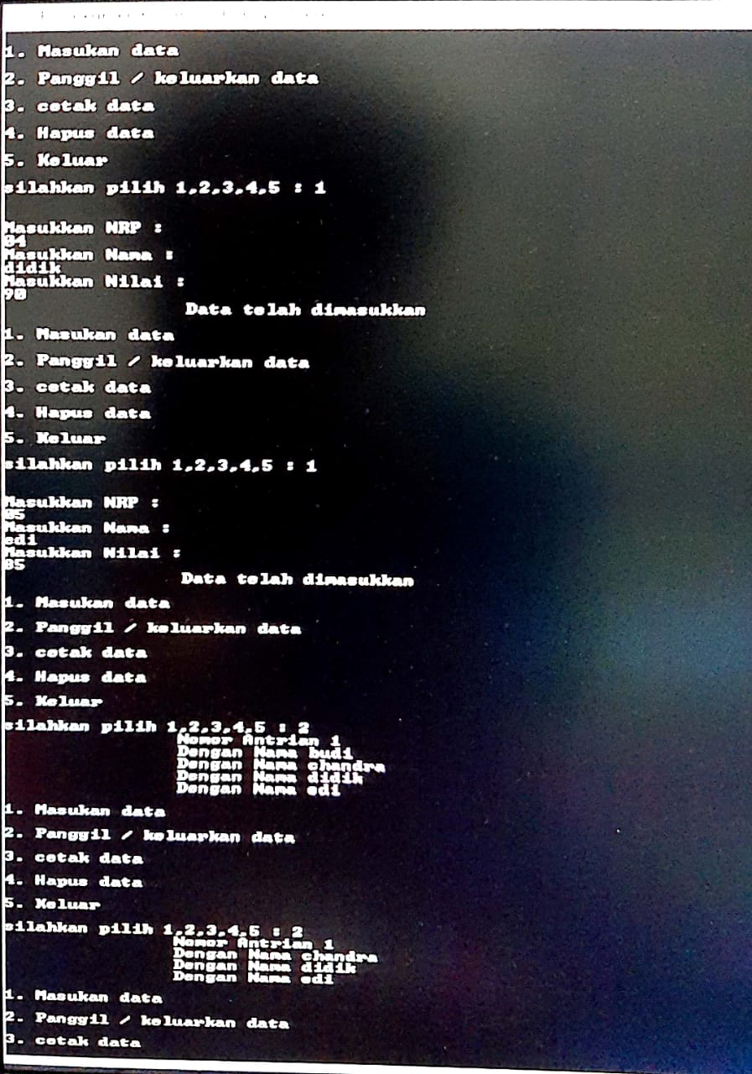

Prose menginput data lagi. Ketika data dipanggil unutk keempat kalinya muncul nama didik, edi, dan fanda. Hasil output akhir bisa dilihat di gambar ini.

